E LA SALLE DE CAMPOAMOR
GUÍA-TALLER
GESTIÓN ACADÉMICA PEDAGÓGICA
Nº. 4 PERÍODO: 01 AÑO: 2021

Grado: 10 ÁREA: Matemáticas. Asignatura: Geometría. Áreas Transversales: Tecnología, Lengua Castellana, Física
Elabora: Denys Palacios P
TIEMPO: 1 Periodos de clase.
COMPETENCIA: Identificar e interpretar relaciones funcionales expresadas en distintas formas (verbal, tabular, gráfica y algebraica), realizando las transferencias necesarias entre las diversas formas de representación.
PROPÓSITO: Calcular el punto que divide a un segmento en una razón dada.
TEMA: División de un segmento en una razón dada

Definición
Durante nuestro estudio de la Geometría Analítica, nos vamos a encontrar con un método interesante para poder calcular las coordenadas de un punto P (o sea un punto cualquiera que llamamos “P”), que está dividido por un segmento cuyas extremidades son $P_{1}\left(x_{1},y_{1}\right) y P_{2}\left(x_{2},y_{2}\right)$en la razón dada por la siguiente relación: $r=\frac{P_{1}P}{PP_{2}}$
Analicemos entonces la siguiente gráfica.
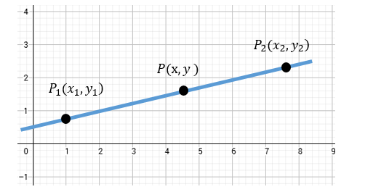
Si sabemos que la razón está dada mediante la relación:$r=\frac{P_{1}P}{PP_{2}}$
Vamos a proyectar las coordenadas de los puntos en los dos ejes. De la siguiente manera.

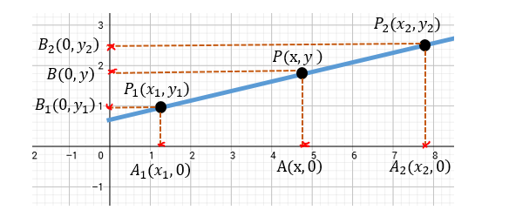
Bien, ahora tenemos las proyecciones en el eje de las abscisas “x”, con los puntos A, y sobre el eje de las ordenadas “y” para los puntos B. Estos nos servirán de referencia para poder obtener nuestra fórmula, entonces vamos a relacionar lo siguiente:
$$\frac{P_{1}P}{{PP}_{2}}=\frac{A_{1}A}{{AA}_{2}}$$
Aplicando el concepto de distancia entre dos puntos obtenemos.
$$A_{1}A=x-x_{1} , {AA}_{2}=x_{2}-x$$
Ahora podemos sustituir estos datos en la fórmula de la razón.
$$r=\frac{P_{1}P}{{PP}_{2}}=\frac{A_{1}A}{{AA}_{2}}=\frac{x-x_{1}}{x_{2}-x}$$
Como “x” es la que estamos buscando, porque forma parte del punto del segmento, entonces procedemos a despejar.
$$r=\frac{x-x_{1}}{x_{2}-x}→r\left(x_{2}-x\right)=x-x_{1}→rx_{2}-rx= x-x_{1} reuniendo terminos semejantes$$
$$rx_{2}+x_{1}=x+rx sacando factor comun rx_{2}+x_{1}=x\left(1+r\right)$$
Despejando x $x=\frac{rx_{2}+x_{1}}{r+1} con r≠-1$

Para obtener “y”, hacemos exactamente el mismo cálculo y procedimiento.
$B_{1}B= y-y_{1} ∧ {BB}_{2}=y_{2}-y$
$r=\frac{P_{1}P}{{PP}_{2}}=\frac{B_{1}B}{{BB}_{2}}=\frac{y-y_{1}}{y_{2}-y}$
$$r=\frac{y-y_{1}}{y_{2}-y}→r\left(y_{2}-y\right)=y-y_{1} ∴ry_{2}-ry=y-y_{1} reuniendo semejantes$$
$ry_{2}+y_{1}=y+ry factorizando ry_{2}+y_{1}=y\left(1+r\right)$despejando y
$$y=\frac{y_{1}+ry_{2}}{r+1} con r≠-1$$
Ejemplos
- Hallar las coordenadas del punto P que divide al segmento determinado por $A\left(5,3\right), B\left(-2,8\right) en la razón \frac{3}{4}$
Solución

$x=\frac{x_{1}+rx_{2}}{r+1} y=\frac{y_{1}+ry_{2}}{r+1}$
$$x_{1}=5 ,x_{2}=-2 ,y_{1}= 3 ,y_{2}=8 r=\frac{3}{4}$$
$x=\frac{x_{1}+rx_{2}}{r+1}=\frac{5+\frac{3}{4}\left(-2\right)}{\frac{3}{4}+1}=\frac{5-\frac{6}{4}}{\frac{3+4}{4}}=\frac{\frac{20-6}{4}}{\frac{7}{4}}=\frac{\frac{14}{4}}{\frac{7}{4}}=\frac{14*4}{7*4}=\frac{56}{28}=2$

$y=\frac{y_{1}+ry_{2}}{r+1}=\frac{3+\frac{3}{4}\left(8\right)}{\frac{3}{4}+1}=\frac{3+\frac{24}{4}}{\frac{3+4}{4}}=\frac{3+6}{\frac{7}{4}}=\frac{\frac{9}{1}}{\frac{7}{4}}=\frac{9*4}{7*1}=\frac{36}{7}$

$P\left(x,y\right)=P(2,\frac{36}{7})$

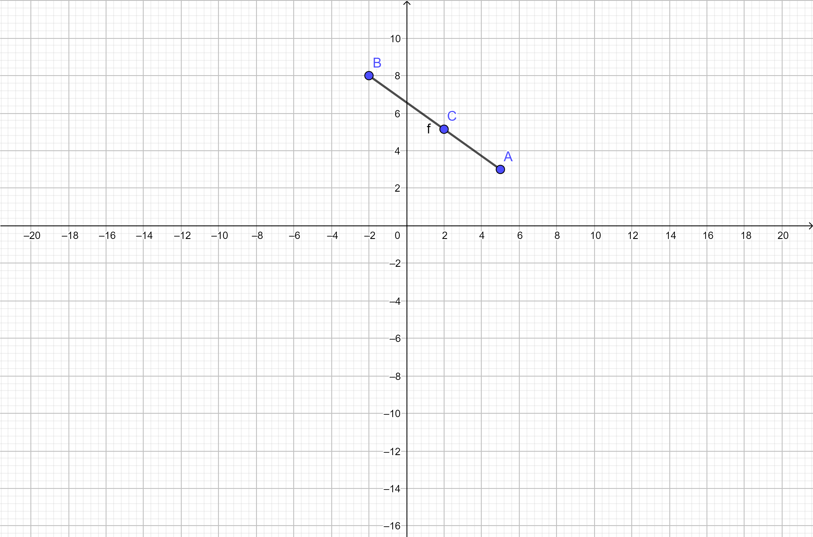

- Hallar las coordenadas del punto P(x,y) que divide al segmento determinado por $A\left(-2,5 \right) y B(10,-2)$ en la razón $r=\frac{2}{3}$

Solución

$$x_{1}=-2 ,x_{2}= 10 ,y_{1}=5 ,y_{2}=-2 r=\frac{2}{3}$$
$$x=\frac{x_{1}+rx_{2}}{r+1}=\frac{-2+\frac{2}{3}\left(10\right)}{\frac{2}{3}+1}=\frac{-2+\frac{20}{3}}{\frac{2+3}{3}}=\frac{\frac{-6+20}{3}}{\frac{5}{3}}=\frac{\frac{14}{3}}{\frac{5}{3}}=\frac{14*3}{5*3}=\frac{14}{5}$$

$$y=\frac{y_{1}+ry_{2}}{r+1}=\frac{5+\frac{2}{3}\left(-2\right)}{\frac{2}{3}+1}=\frac{5-\frac{4}{3}}{\frac{2+3}{3}}=\frac{\frac{15-4}{3}}{\frac{5}{3}}=\frac{\frac{11}{3}}{\frac{5}{3}}=\frac{11*3}{5*3}=\frac{11}{5}$$

$P\left(\frac{14}{5},\frac{11}{5}\right)$

- Hallar las coordenadas del punto P(x,y) que divide al segmento determinado por $A(7,-3)y B(-6,5)$ en la razón $r=\frac{5}{3}$

Solución

$$x_{1}= 7 ,x_{2}= -6 ,y_{1}= -3 ,y_{2}=5 r=\frac{5}{3}$$
$$x=\frac{x_{1}+rx_{2}}{r+1}=\frac{7+\frac{5}{3}\left(-6\right)}{\frac{5}{3}+1}=\frac{7-\frac{30}{3}}{\frac{5+3}{3}}=\frac{\frac{21-30}{3}}{\frac{8}{3}}=\frac{\frac{-9}{3}}{\frac{8}{3}}=\frac{-9*3}{8*3}=-\frac{9}{8}$$

$$y=\frac{y_{1}+ry_{2}}{r+1}=\frac{-3+\frac{5}{3}\left(5\right)}{\frac{5}{3}+1}=\frac{-3+\frac{25}{3}}{\frac{5+3}{3}}=\frac{\frac{-9+25}{3}}{\frac{8}{3}}=\frac{\frac{16}{3}}{\frac{8}{3}}=\frac{16*3}{8*3}=2$$

$P\left(-\frac{9}{8},2\right)$

- Hallar las coordenadas del punto P(x,y) que divide al segmento determinado por $A(2,3)y B(6,7)$ en la razón $r=5$

Solución

$$x_{1}=2 ,x_{2}=6 ,y_{1}=3 ,y_{2}=7 r=5$$

$$x=\frac{x_{1}+rx_{2}}{r+1}=\frac{2+5\left(6\right)}{5+1}=\frac{2+30}{6}=\frac{32}{6}=\frac{16}{3}$$

$$y=\frac{y_{1}+ry_{2}}{r+1}=\frac{3+5\left(7\right)}{5+1}=\frac{3+35}{6}=\frac{38}{6}=\frac{19}{3}=\frac{19}{3}$$

$P(\frac{16}{3}, \frac{19}{3})$

CIBERGRAFIA
En los enlaces encontrarás material para ampliar y los conocimientos sobre el tema.
https://youtu.be/P7yZ65c9oXo
https://youtu.be/mrco9dWG8nU
https://youtu.be/bZEkeYsaPnQ

EVALUACIÓN
Hallar las coordenadas del punto P(x, y) que divide a los siguientes segmentos determinado por:
- $A(-2,4)y B(4,7)$ en la razón $r=\frac{1}{2}$

- $A\left(-3,4\right) y B(2,-2)$ en la razón $r=\frac{2}{3}$

- $P_{1}\left(0,3\right) y P_{2}(7,4)$ en la razón $r=-\frac{2}{7}$

Nota: La evaluación se puede realizar por parejas, en el cuaderno escribir el nombre de los integrantes, donde desarrolla la actividad y fecha, enviar un solo archivo al docente.
Plazo hasta el jueves de 25 marzo de 2021 a las 5:00 pm

